2020-JP-02-ita Case colorate
6yo–8yo:  – | 8yo–10yo:  – | 10yo–12yo:  medium | 12yo–14yo:  easy | 14yo–16yo:  – | 16yo–19yo:  –
Answer Type: Interactive (Click-On-Object)
Categories (click to choose):  ☑ algorithms and programming  ☐ data structures and representations |  |  | ☐ computer processes and hardware  ☐ communication and networking  ☐ interactions, systems and society

Body
Gli abitanti di una strada vogliono dipingere con dei colori le loro case bianche. Ogni casa dovrebbe avere uno dei tre colori: verde chiaro, rosso o blu scuro. Le seguenti regole si applicano per evitare di sembrare noioso:
- Due case che si trovano direttamente l'una accanto all'altra non devono avere lo stesso colore.
- Due case che si trovano direttamente l'una di fronte all'altra non devono avere lo stesso colore.
Alcuni residenti hanno già dipinto le loro case a colori. I restanti residenti devono ora dipingere le loro case in modo che le regole non vengano violate.

Question / Challenge
Trova i colori corrispondenti per i residenti. Clicca più volte sulle case bianche per scegliere il loro colore (le case che sono già colorate all'inizio non possono cambiare il loro colore).
Clicca su "Annulla risposta" se vuoi ricominciare da zero. Clicca su "Salva risposta" quando hai finito.
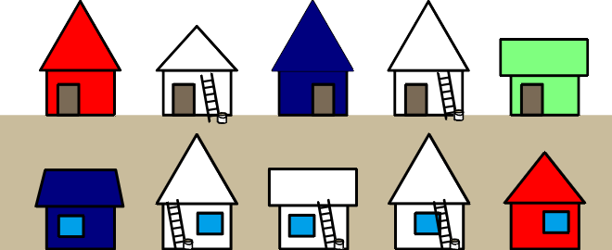

Answer Options / Interactivity Description
The white houses (B1, D1, B2, C2 and D2) must all be clickable. For each click the color changes from white to light green to red and to dark blue and then back to white. As a result a sequence of five letters ∈ {w, g, r, b} in the order mentioned above (row by row) denoting the colors must be stored. The only correct solution then is «grrgb».
Some identification of which houses are clickable (i.e., can change color) would be helpful.

Answer Explanation
Il modo più semplice per scoprire i colori delle case è scoprirli passo dopo passo.
Le due case bianche sul lato superiore della strada sono circondate da due case di colore diverso a sinistra e a destra. Pertanto, possono essere dipinti in un solo colore particolare senza infrangere le regole: la casa bianca in alto a sinistra in verde chiaro e la casa bianca in alto a destra in rosso.
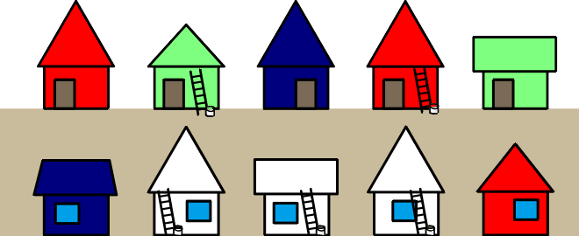
Poi si vede che la casa bianca in basso a sinistra deve essere dipinta di rosso perché la casa direttamente a sinistra è blu scuro e la casa di fronte è verde chiaro:
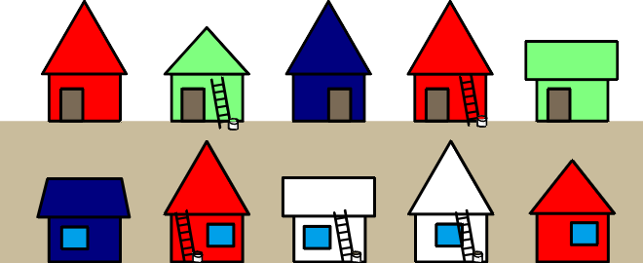
Quasi la stessa considerazione può essere fatta ora per la casa di mezzo sul lato inferiore della strada: Deve essere dipinta di verde chiaro, perché direttamente alla sua sinistra c'è la casa appena dipinta di rosso e di fronte c'è una casa blu scuro.
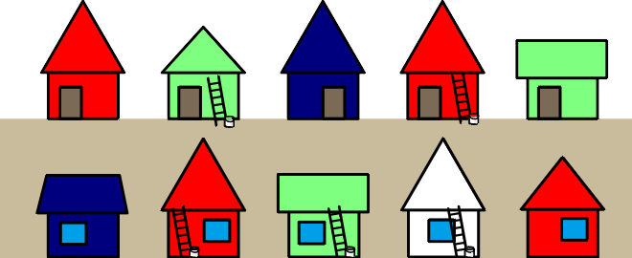
Infine, si può anche scegliere il colore per la casa bianca sul lato destro della strada: La casa direttamente a destra e la casa di fronte sono entrambe rosse, ma poiché la casa direttamente a sinistra è verde chiaro, l'unica opzione rimasta è dipingere la casa di blu scuro:
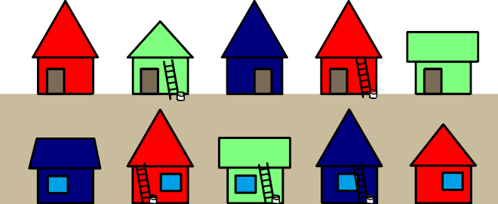

It’s Informatics
In termini astratti, questo compito consiste nel trovare una soluzione che soddisfi le restrizioni date (regole). Questo è un problema molto comune nell'informatica.
Le case e i loro vicini diretti (sia a sinistra che a destra e dall'altra parte della strada) possono essere modellati bene con l'aiuto di un grafo, una struttura di dati ampiamente utilizzata nell'informatica. Ogni casa è un nodo e ogni vicinato diretto è un arco:
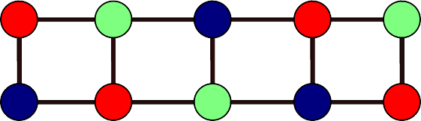
Nell' immagine, i nodi sono già colorati come le case corrispondenti. Per le case c'era la regola che le case vicine dovevano avere colori diversi. Nell' immagine la colorazione dei nodi è quindi tale che i nodi collegati direttamente da un arco non hanno mai lo stesso colore. Che ci sia una colorazione valida del grafo con tre colori non è ovvio. Se si aggiungono due archi come nell'immagine successiva, non c'è più una colorazione valida: non importa come si distribuiscono i tre colori in questo grafo, ci sono sempre due nodi direttamente collegati con lo stesso colore.
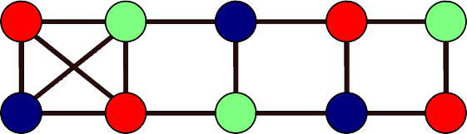
Ma con quattro colori funziona di nuovo. Forse funziona sempre con quattro colori? La risposta è di nuovo no. Ma almeno un tipo di grafi può sempre essere colorato con quattro colori: i cosiddetti grafi planari. Si tratta di grafi che possono essere disegnati in modo che nessun arco si incroci. (Il grafo nell'ultima immagine non è planare, cioè a causa delle connessioni dei quattro nodi all'estrema sinistra). Che i grafi planari hanno una colorazione valida con quattro colori è chiamato il teorema dei quattro colori.
Il teorema dei quattro colori è particolarmente interessante per la creazione di mappe. Se si immagina ogni paese come un nodo e poi si collegano i paesi vicini con un arco, si ottiene sempre un grafo planare. (A rigor di termini, per questo dobbiamo escludere l'esistenza delle cosiddette enclavi ed esclavi, cioè parti di un paese che si trovano completamente in un altro paese). Questo grafo può quindi essere colorato con quattro colori validi, e quindi anche i paesi corrispondenti sulla mappa possono essere colorati con quattro colori, in modo che i paesi vicini abbiano sempre colori diversi.
La prova che quattro colori sono sufficienti non è facile. Che cinque colori siano sufficienti era già noto 200 anni fa. I matematici Kenneth Appel e Wolfgang Haken hanno dimostrato nel 1976 che quattro colori sono sufficienti. Hanno usato un computer per controllare un gran numero di eccezioni e controesempi. Ci sono volute più di mille ore al computer per farlo. Controllare tutto a mano sarebbe stato del tutto impossibile. Molti matematici si sono poi chiesti se una tale prova sia valida, perché bisogna fidarsi del computer.

Keywords and Websites
Grafi, teorema dei quattro colori
https://it.wikipedia.org/wiki/Grafo
https://it.wikipedia.org/wiki/Teorema_dei_quattro_colori
https://it.wikipedia.org/wiki/Enclave_ed_exclave

Wording and Phrases
anmalen – a house gets «painted», I chose this term over «anstreichen», because it's more adequate to the students' everyday language at target age (they probably do a lot of «anmalen»). In the «It's Informatics» the term «einfärben» is used, however, because here it's no longer an act of painting things.
direkt gegenüber – instead of just «gegenüber» I chose to use «direkt gegenüber» to make sure that diagonal opposites are not taken into consideration. Therefore «gegenüber» always only exists with «direkt».
direkt nebeneinander stehend / direkt links oder rechts daneben – since the rule of neighboring houses is not transitive, it has to be made certain that this is also formulated. Because «direkt» is already successfully being used for «gegenüber» I chose to use the same term for direct neighbors, also.
weiss, hellgrün, rot, dunkelblau / Farben – I chose these colors so that even a color-blind student can easily distinguish the «colors» by their shades of brightness like in the original task. However, because the shades are so clear, there's no need anymore for using letters «RGB» on the houses which vastly improves the quality of the graphics.

Comments
This quiz was originally created by the student in Hakuyo High School, Japan
Pre-workshop review by: Pieter Waker (svn: waker) on 2020-04-19 | Rating as is: 4/6 | Potential: 6/6 | It's informatics section: Can be improved | Combination age group / difficulty level: Easier than indicated // It is important to change the illustration so that the houses are opposite each other. If left diagonally opposit each other, the problem changes. // Some language suggestions: // Body // The houses on the street where Be-Taro lives are all white. Be-Taro talked to the resident on the street and suggested that the houses should be colorful. // They decided the coloring rules as follows: // 1) Use Red, Blue, or Green only // 2) The colors of the houses next to each other must not be the same // 3) Houses across the street must not be the same color // Question / Challenge // A drawing shows the colors which had been used already. Which color must Be-Taro paint his house? // Answer Options / Interactivity Description // A) He must paint it Red. // B) He must paint it Blue. // C) He must paint it Green. // D) He can paint it Blue or Green as he wants.
2020-05-19 Marielle Léonard (France), marielleleonard59@gmail.com: update graphics, add specifications for an interactive version, update answer explanation, change "It's informatic section"
Pre-D-A-CH-HU meeting:
- CD: make another distractor for two colors and one for three colors, maybe even all 7 options (r, b, g, rb, rg, bg, rbg)?
- CD: note explicitly that the white houses have not been painted yet!
- CD: II is not really inspiring.
- SD: Schwierigkeit einfacher als angegeben, Graphik verschönern, aber Einfachheit behalten
- KS: note explicitly that the people decided that there will be NO white house left.
- WP: II: are graphs at the core of this task?
D-A-CH-HU meeting:
- Alternative: Klicke auf alle weissen Häuser, um sie gemäss der Regeln anzumalen.
- Es braucht einen Reset-Button.
- Evtl. Ein echtes 4-state-toggle?
- Be-Taro fällt dann weg.
Christian Datzko, christian@bebras.services, 2020-07-11:
- The original task proposal asked for «feedback» in the task. I chose not to follow-up on this, because the task is simple enough that such a feedback is not necessary and it would also be significantly more difficult to implement than a simple click-on-object interactivity.
- I reformulated the rules based on the requirements around the D-A-CH-HU comments above. There are now four rules.
- There are two versions of this task essentially, a multiple-choice version (chosen by Hungary) and an interactive version (chosen by Germany, Austria and Switzerland) based on their challenge system's abilities. The differences are commented.
- I opted for the full 7 option multiple-choice version. If this is not desired, the options D), F) and G) could be stripped more easily than the other ones.
- I based the «It's Informatics» on the «It's Informatics» of 2018-UK-01 and adapted to this story. Henceforth all authors & contributors of that task are named by requirement of the license, also.
Christian Datzko, christian@bebras.services, 2020-07-15:
- I accepted most of Wolfgang's change suggestions. I did not adapt the following change suggestions for these reasons:
  - I did not adapt his change of title: he suggested to use the procedure «Häuser anmalen» instead of the final result «Buntes Quartier». For me «Buntes Quartier» is slightly better, because it's more unique over the years, showing the final result like a goal is nicer than showing a (maybe labourious procedure) and «anmalen» isn't the nicest word to be shown in a title I think (although it's wildly used in the text where it's fine to show the procedure in a simple student-adequate verb).
  - I did not adapt any language changes from Swiss High German to German High German. That doesn't mean that his change suggestions are bad, it's rather that for Swiss High German is a slightly different language.
  - I did not accept his change suggestion to not mention the information that those house who have already been colored won't be colored again … this was one of the review comments to have to be mentioned explicitely. It's of course a variant to leave this out, but I think it's better to mention rules explicitely than to have students figure them out implicitely, especially if we don't want to test if they're able to derive the rules but rather want to test something differently.
  - I did not adapt the different formatting for Germany … for Switzerland we never boldface any text because we don't want the students to perceive the text as «being screamed at». That doesn't mean that his format suggestions are bad, they're just different.
- His suggestion was:
  - Häuser anmalen
  - Die Anwohner einer Strasse malen ihre Häuser farbig an: in hellgrün, rot oder dunkelblau. Damit es nicht langweilig aussieht, haben sie sich auf folgende Regeln geeinigt:
    - Zwei Häuser, die direkt nebeneinander stehen, dürfen nicht dieselbe Farbe haben.
    - Zwei Häuser, die sich auf zwei Strassenseiten direkt gegenüber stehen, dürfen nicht dieselbe Farbe haben.
  - Einige Häuser sind schon angemalt, andere sind noch weiss.
  - Für Ungarn: Be-Taro  wohnt im vierten Haus von links auf der unteren Strassenseite.
  - 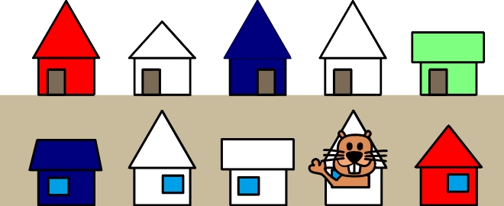
  - Für Deutschland, Österreich und die Schweiz:
  - Male die weissen Häuser nach den Regeln an!
  - Klicke auf die weissen Häuser, um ihre Farbe zu ändern.
  - Klicke auf «Antwort zurücknehmen», wenn Du von vorne beginnen möchtest. Klicke auf «Antwort speichern», wenn Du fertig bist.
  - 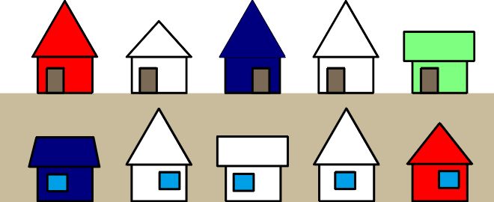
  - Für Ungarn:
  - Welche Farbe hat das Haus von Be-Taro am Ende?
Christian Datzko, christian@bebras.services, 2020-07-16:
- Split German/Austrian/Swiss (interactive) and Hungarian (multiple-choice) versions.
Fabian Frei, fabian.frei@inf.ethz.ch , 2020-08-24:
- Beschreibung umformuliert, um es einfacher verständlich zu machen. (Die Formulierung mit «nicht weisse ...» war korrekt, aber verwirrend.)
- Vereinheitlichung Bewohner --> Anwohner
- Orthographie
- Antworterklärung und «Das ist Informatik» durchgearbeitet mit Ziel von flüssigerem, konsistenten Aufbau, und sauberem Herausstellen Insbesondere falsche und irreführende Aussagen korrigiert (wie bei «Die richtige Antwort ist:»). Etwas längere, dafür genauere und einfacher verständliche Erläuterungen.
- Falsches Gegenbeispiel korrigiert, der Graph war dreifärbbar. (Nicht mit Vorfärbung, was aber nicht erklärt wurde und verwirrend einzuführen ist.)
- Beispiele mit Flugplänen und Funkmasten gelöscht. Weder sind die zugehörigen Graphen alle planar noch interessiert man sich dabei besonders für Vierfärbbarkeit. Zudem auch unklar, wie der Graph für die Flugpläne gedacht ist.
- Diskussion von En- und Exklaven auf ein Minimum reduziert, da der Exkurs nicht zur Erhellung der Informatik beiträgt und Interessierte den Link haben.
Susanne Datzko, susanne.datzko@inf.ethz.ch, 2020-09-02
- Leitern hinzugefügt um die Häuser zu markieren, die angefärbt werden müssen.
Author, e-mail, Date (YYYY-MM-DD), Comment.

Graphics and Other Files
2020-JP-02-ita.odt This file.
2020-JP-02_taskbody[-interactive|-interactive-interactive|-multiple-choice][-compatible].svg, 2020-JP-02_solution[1-4][-interactive|-interactive-interactive|-multiple-choice][-compatible].svg, 2020-JP-02_itsinformatics[-compatible].svg: self-made by Maiko Shimabuko, changed and extended by Marielle Léonard, made interactive by Carlo Bellettini, changed and improved and made interactive by Susanne Datzko based on work by Christian Datzko.

Authors
Hiroki Manabe, manaty2005@mh.scn-net.ne.jp, Japan (this is actually the teacher of the student who came up with the idea of this task, but for cultural & regulatory reasons it is appropriate to name the teacher instead as the author).
Maiko Shimabuku, shimabuku.m@gmail.com, Japan.
Takeharu Ishizuka, isizukat@ishizukalab.net, Japan.

Contributors
Marielle Léonard, marielleleonard59@gmail.com, France
Carlo Belletini, carlo.bellettini@unimi.it, Italy.
Kris Coolsaet, kris.coolsaet@ugent.be, Belgium.
Christian Datzko, christian@bebras.services, Hungary.
Susanne Datzko, susanne.datzko@inf.ethz.ch, Switzerland.
Chris Roffey, chris@codingclub.co.uk, United Kingtom.
Vipul Shah, v.shah@tcs.com, India.
Anna Morpurgo, anna.morpurgo@unimi.it, Italy.
Faisal Al-Sudani, FIXME, Netherlands.
Hanspeter Erni, hanspeter.erni@phlu.ch, Switzerland.
Wolfgang Pohl, pohl@bwinf.de, Germany.
Fabian Frei, fabian.frei@inf.ethz.ch, Switzerland
Juraj Hromkovič, juraj.hromkovic@inf.ethz.ch, Switzerland

Graphics
Susanne Datzko, susanne.datzko@inf.ethz.ch, Switzerland.

License

Copyright © 2020 Bebras – International Challenge on Informatics and Computational Thinking. This work is licensed under a Creative Commons Attribution-ShareAlike 4.0 International License. https://creativecommons.org/licenses/by-sa/4.0/.

